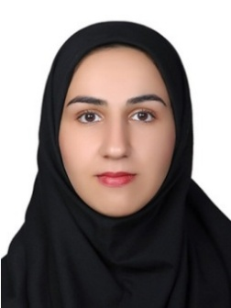
نام: شیرین
نام خانوادگی: جبارزادگان

پست الکترونیکی: sjabarzadegan@yahoo.com

- سوابق تحصیلی
فوق لیسانس مهندسی برق – گرایش کنترل از دانشگاه آزاد اسلامی واحد گرمسار
لیسانس مهندسی برق – گرایش الکترونیک از دانشگاه آزاد اسلامی واحد گرمسار
- سوابق آموزشی
تدریس در دانشگاه ها و موسسات آموزش عالی ( شامل دروس : ماشین های الکتریکی – الکترونیک صنعتی – ابزار دقیق - مدارهای مخابراتی – آزمایشگاه الکترونیک صنعتی - آزمایشگاه دیجیتال – آزمایشگاه مدار الکترونیکی - تکنیک پالس - آزمایشگاه تکنیک پالس - مبانی برق - کارگاه مبانی برق - آزمایشگاه معماری کامپیوتر - آزمایشگاه فیزیک2 - آموزش AutoCAD - آزمایشگاه ریزپردازنده- ریزپردازنده-معماری کامپیوتر - آزمایشگاه مدار منطقی - مدار منطقی- مدار الکترونیکی - مدار الکتریکی - آزمایشگاه مدار الکتریکی
- سوابق کاری
تدریس در دانشگاه گرمسار ( از بهمن ماه 92 تا کنون )
تدریس در موسسه آموزش عالی ادیبان گرمسار ( از مهر ماه 93 تا کنون )
تدریس در موسسه آموزش عالی ایوانکی ( از مهر ماه 92 تا کنون )
تدریس در موسسه ترسیم سازان گرمسار ( سال 92 – 90 )
مسئول آزمایشگاه برق شرکت کهن نمک گرمسار( سال90 )
مسئول آزمایشگاه الکترونیک وکنترل کیفیت شرکت سامان لامپ در شهرک صنعتی پایتخت(1389 )
- آشنایی با زبان خارجی
انگلیسی : ترجمه متون تخصصی در سطح خوب ، مکاتبه و مکالمه در سطح متوسط
- گواهینامه
مدیریت آموزشگاهی – بازاریابی – رایانه کار ICDL درجه 2 - رایانه کار ICDL درجه 1 – AutoCAD – OrCAD – نقشه کشی و طراحی به کمک کامپیوتر – برق صنعتی

